페이징 처리 연습 :: Book_Paging

1. **index.jsp 화면**

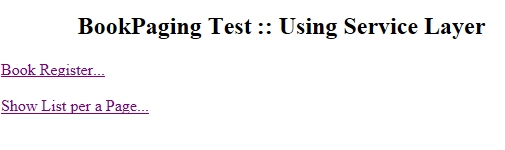

1. **Book Register를 클릭하면…. 책title과 price를 등록하는 화면이 나온다**

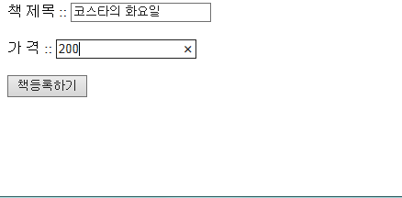

1. **책 등록하기 버튼을 누르면**

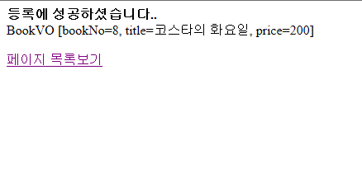

1. **페이지 목록보기 클릭하면**

**1페이지 화면결과**

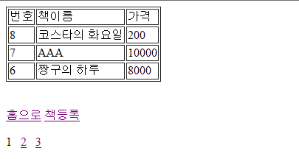

**3페이지 화면결과**

